一 编码
对数字基带信号变换，使其与信道特性相适应，调制后仍为数字基带信号；
作用：
- 当连续出现多个相同bit电位时，接收段无法判断bit的起止时间，导致时钟漂移 和位同步丢失；
- 长时间高电平或低电平会导致变压器耦合或交流耦合的传输失真，因为耦合需要波动的电位产生磁场；

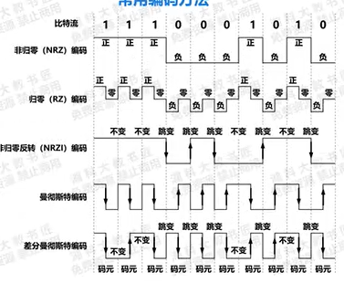
上面的NRZ是NRZ-L;一般编码使用的是NRZ-I,即“1”翻转“0”不变
二 调制
将数字基带信号的频率转换到更高频率，并转换成模拟频率，使其在模拟信道传输；
